Места потребления воды, расположения приборов учета воды на схематическом плане ГУО «Детский сад №69 г.Могилева»

Условные обозначения:

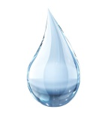- Место потребления воды

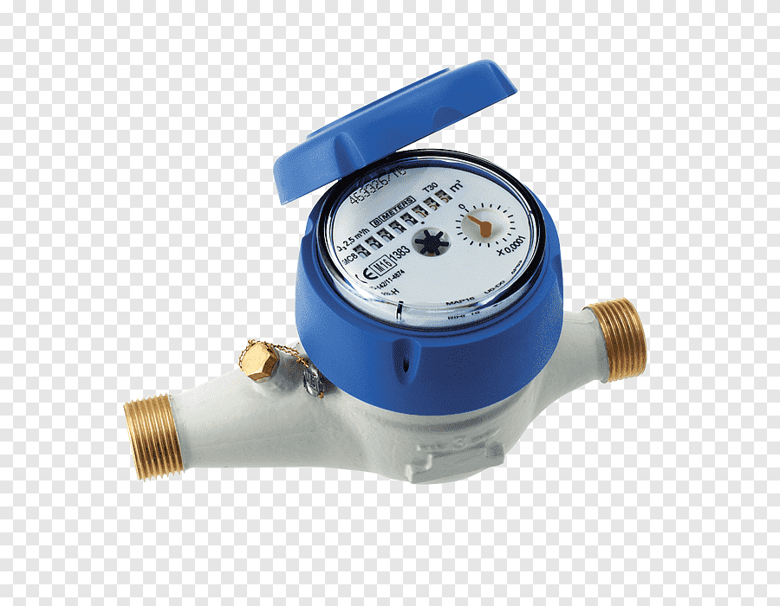- Место расположения приборов учета воды

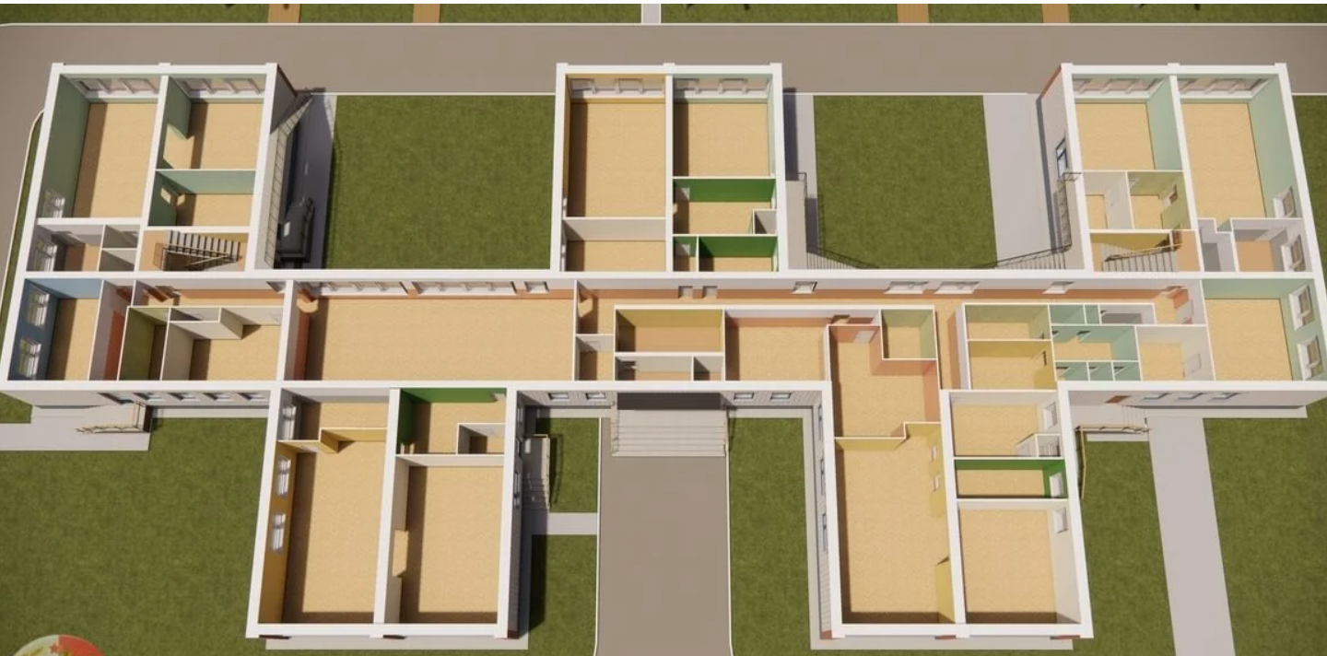



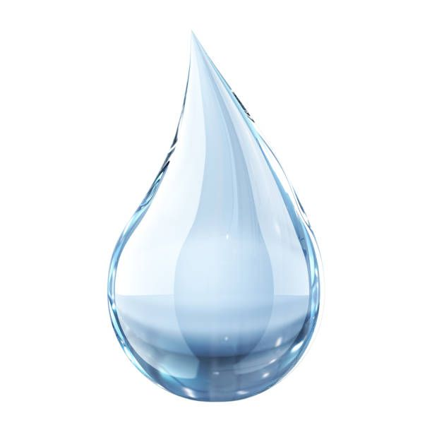



























1 этаж

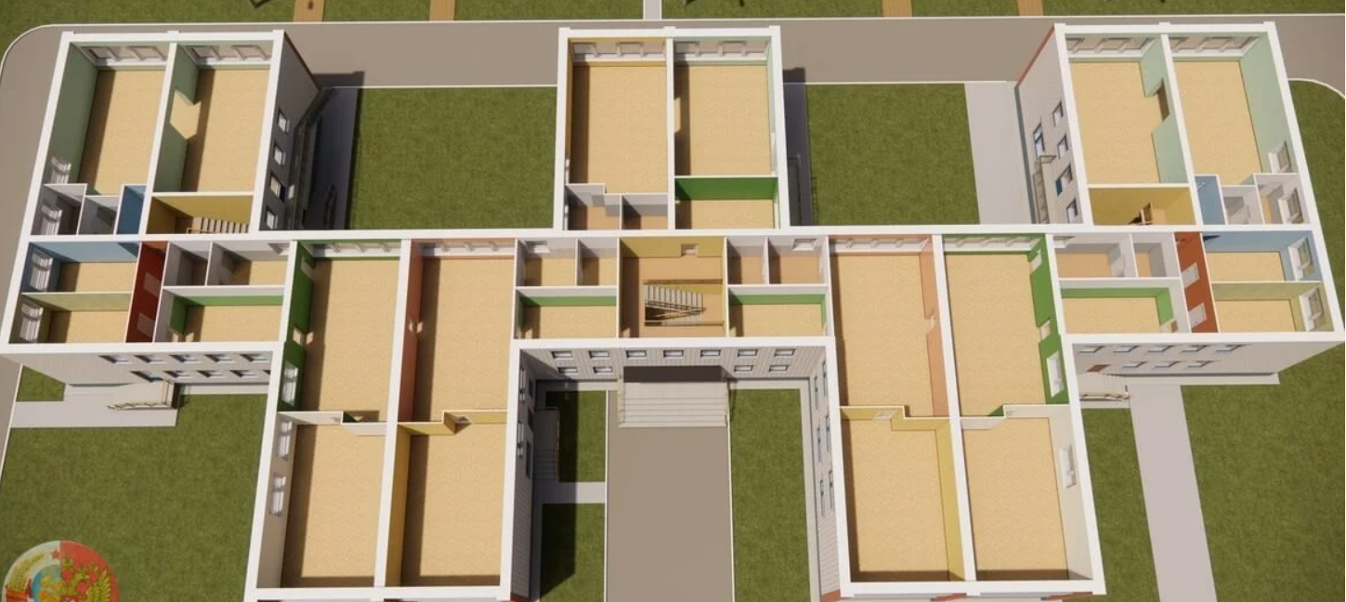































2 этаж